Accueil > Poésies > Carnaval est revenu
Carnaval est revenu
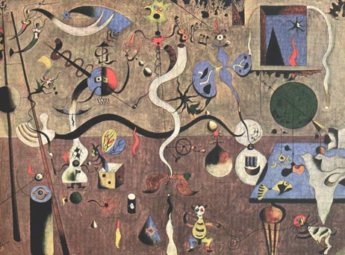
Joan Miro (Le Carnaval d'Arlequin)
Carnaval est revenu,
L'avez-vous vu ?
Il est passé dans la rue,
Ni vu, ni connu.
Il porte un masque de carton,
Et souffle dans un mirliton.
Coiffé d'un chapeau biscornu,
Mon p'tit bonhomme, à quoi joues-tu ?
Jean Naty-Boyer
Accueil > Poésies > Carnaval est revenu

Carnaval est revenu
Jean Naty-Boyer

Refrain :
Carnaval est revenu
L'avez-vous vu ?
Il est passé dans la rue
Ni vu ni connu.
Il porte un masque de carton
Et souffle dans un mirliton
Coiffé d'un chapeau biscornu
Mon p'tit bonhomm' à quoi joues-tu ?
Coiffé d'un chapeau biscornu
Mon p'tit bonhomm' à quoi joues-tu ?
Refrain
Il est toujours aussi farceur
Il a toujours aussi bon coeur
Souhaitons lui tous la bienvenue
Mon p'tit bonhomm' à quoi joues-tu ?
Souhaitons lui tous la bienvenue
Mon p'tit bonhomm' à quoi joues-tu ?
Refrain
A Mardi-gras, à la Chand'leur
Faisons sauter les crêpes au beurre
Voici le jour tant attendu
Mon p'tit bonhomm' à quoi joues-tu ?
Voici le jour tant attendu
Mon p'tit bonhomm' à quoi joues-tu ?
Refrain

